Pandoro / Panettone – Méthode optimisée – La Briocherie de Pascal
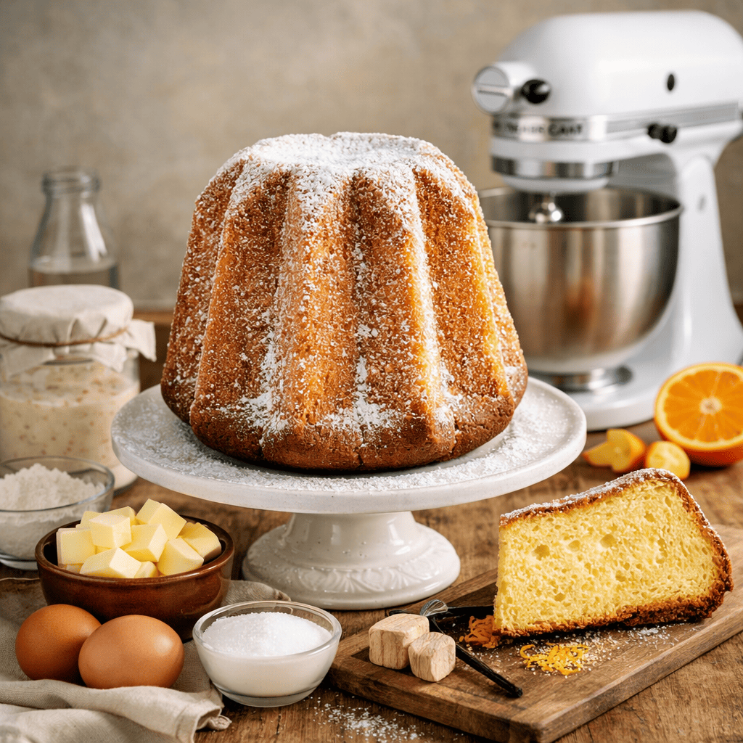
La Briocherie de Pascal vous dévoile la vraie recette du Pandoro traditionnel italien, une brioche artisanale à fermentation maîtrisée, à la mie filante et fondante. Cette méthode professionnelle respecte les temps, les gestes et la structure nécessaires pour obtenir un pandoro authentique, fidèle à la tradition italienne.

Ingrédients | Total Recette | Levain (étape1) | Première pâte | Deuxième pâte
Levain étape1 |  |  | Totalité
Première pâte |  |  |  | Totalité
Farine Caputo Oro | 350g | 100g | 150g | 100g
Sucre | 110g | 10g | 40g | 60g
Beurre | 140g |  | 40g | 60g
Eau | 120g | 45g | 35g | 40g
Levure Fraiche | 3g | 3g
Jaunes d’oeufs | 110g | 18g | 37g | 55g
Oeuf entier | 60g |  | 60g totalité
Sel | 6g |  |  | 6g
Vanille | 1g |  |  | 1g

Étape 1 – Levain: fondation aromatique
Objectif : obtenir un levain mûr et stable (volume ×3), prêt à renforcer la pâte suivante. Selon la température, la fermentation peut durer de 3 à 4 h (jusqu’à 8–10 h en conditions plus fraîches). Si le levain est prêt et que le planning impose une pause, il peut être placé au réfrigérateur afin de stopper la fermentation avant toute sur‑fermentation.

ÉTAPE 1.1 – Mélange du levain
- Mélanger 45g d’eau, la levure et le sucre.
- Ajouter le jaune d’œuf.
- Ajouter la farine.

ÉTAPE 1.2 – Pétrissage
- Pétrir V1 – 3 à 4 minutes jusqu’à une pâte homogène, plutôt ferme.

ÉTAPE 1.3 – Boulage
- Former une boule régulière (surface lisse).

ÉTAPE 1.4 – Incision en croix
- Réaliser une entaille en forme de croix (repère visuel de pousse).

ÉTAPE 1.5 – Mise en pot
- Déposer la boule dans un pot ou bocal haut.

ÉTAPE 1.6 – Couvercle / film
- Couvrir sans fermer hermétiquement (couvercle posé ou film percé).
- Le levain doit pouvoir respirer.

ÉTAPE 1.7 – Température de fermentation
- Fermenter à 22–26 °C.

ÉTAPE 1.8 – Critère de maturité
- Volume ×3.
- Bulles fines.
- Odeur douce (lactée).
- Pâte encore tenue.
----------------------------------------------------------------------------------------------------------------------------------------------------

Étape 2 – Première pâte: construction du réseau
Cette phase permet de bâtir un réseau solide capable de supporter l’incorporation des œufs et du beurre.

ÉTAPE 2.1 – Détente du levain et mise en masse
- Mettre le levain dans la cuve.
- Ajouter 35g d’eau de l’étape 2
- Mélanger 2 minutes en V1

ÉTAPE 2.2 – Incorporation des produits secs
- Ajouter le sucre et la farine
- Mélanger V1 – 3 minutes.

ÉTAPE 2.3 – Début de construction du réseau
- Mélanger V2 – 5 minutes.

ÉTAPE 2.4 – Ajout des œufs
- Ajouter l’œuf entier et les jaunes en 2 fois.
- Après chaque ajout : V2 – 2 minutes.

ÉTAPE 2.5 – Incorporation du beurre
- Ajouter le beurre morceau par morceau (5 à 6 ajouts).
- V2 – 6 minutes pendant l’ajout, puis V3 – 2 minutes.

ÉTAPE 2.6 – Fermentation
- Fermenter à 26–28 °C jusqu’à volume ×3 (≈ 3–4 h).

ÉTAPE 2.7 – Repos au froid
- Dégazer très légèrement (1 pli simple).
- Bouler sans serrer.
- Filmer et réfrigérer 16–18 h à 4 °C.

Étape 3 – Pâte finale: richesse et mie filante
Cette phase apporte la richesse finale et permet d’obtenir une pâte brillante, extensible et filante.

ÉTAPE 3.1 – Reconstruction du réseau
- Ajouter la farine et 40g d’eau et la pâte de l’étape 2 en morceau.
- Mélanger 4 minutes en V1 puis 2 minutes en V2.

ÉTAPE 3.2 – Ajout des jaunes
- Ajouter les jaunes en 3 fois.
- Après chaque ajout : V2 – 2 minutes (≈ 6 minutes au total).

ÉTAPE 3.3 – Ajout de la vanille
- Ajouter la vanille.

ÉTAPE 3.4 – Ajout du sucre
- Ajouter progressivement.
- Mélanger V2 – 5 minutes.

ÉTAPE 3.5 – Ajout du beurre
- Ajouter le beurre morceau par morceau pendant 8 minutes.
- Mélanger V2 – 8 minutes jusqu’à pâte brillante et très filante.

ÉTAPE 3.6 – Ajout du sel
- Mélanger V2 – 2 minutes.

ÉTAPE 3.7 – Repos et façonnage
- Repos 30 minutes.
- Bouler serré.
- Mise en moule (700 g).

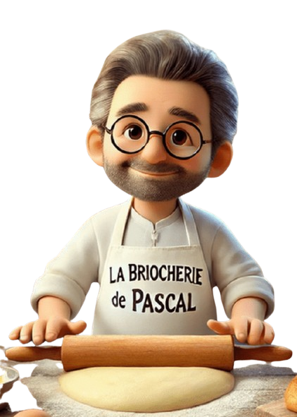
ÉTAPE 3.8 – Apprêt
- Lever à 28–30 °C jusqu’à 1–2 cm du bord.

ÉTAPE 3.9 – Cuisson
- Cuire à 160 °C statique.
- 50–60 minutes.
- Température à cœur : 94–95 °C.

La Briocherie de Pascal

